"Elektron müraciət"
elektron xidmətinin istifadə təlimatı

"Elektron müraciət" xidmətindən istifadə etmək üçün siz www.azersu.az saytında elektron müraciətlər bölməsində olan müvafiq linkdən (Şəkil1) və ya www.e-gov.az portalından “Azərsu” Açıq Səhmdar Cəmiyyətinin təqdim etdiyi elektron xidmətlərin siyahısından "Elektron müraciət" xidmətini (Şəkil 2) seçməlisiniz.
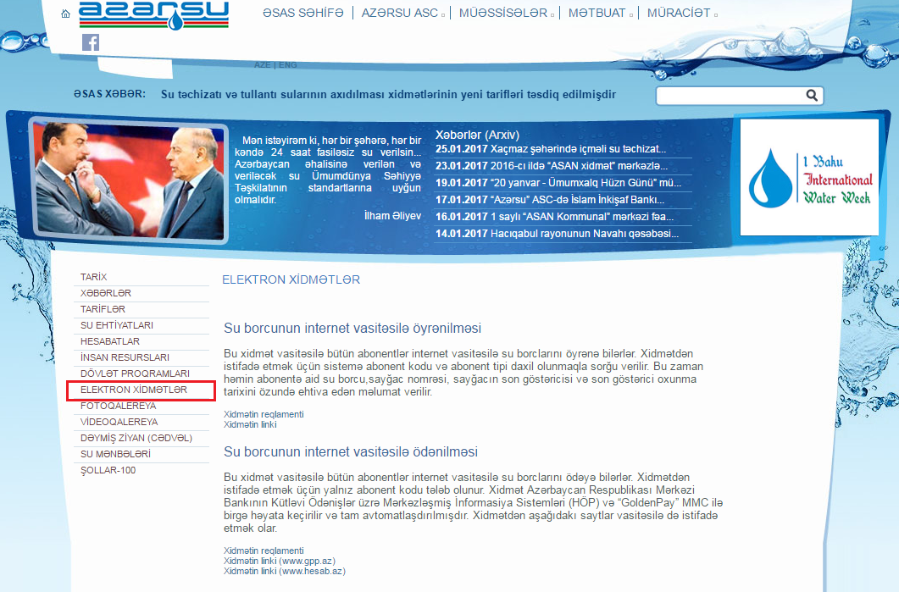Şəkil 1

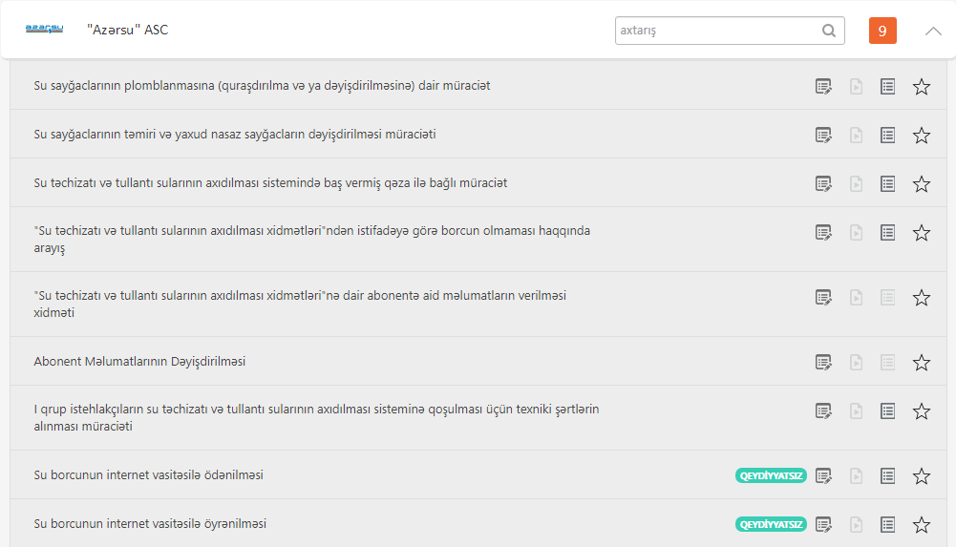

Şəkil 2
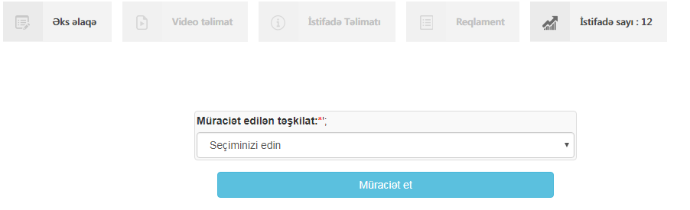
Müraciətin göndərilməsi üçün ilk olaraq müraciət edilən təşkilat (İdarəetmə aparatı və ya Sukanal idarələri) seçilir. (Şəkil 3)
Şəkil 3
Növbəti əməliyyatda müraciət edilən səlahiyyətli şəxs və ya müraciət edilən struktur vahidi seçilir. (Şəkil 4)
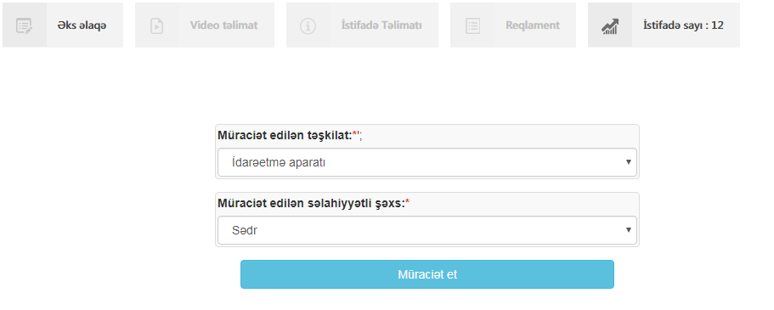
Şəkil 4

Davam etmək üçün “Müraciət et” düyməsi seçilməlidir. Növbəti açılan pəncərədə istifadəçinin aşağıdakı məlumatları daxil etməsi lazımdır: (Şəkil 5)
Müraciət edənin adı, soyadı, ata adı, şəxsiyyət vəsiqəsinin FİN kodu, müraciət edilən ünvan, müraciətin növü, müraciətin səbəbi, əlaqə yaratmaq üçün telefon, elektron poçt ünvanı, müraciətlə bağlı açıqlama və əlavə qeydlər. Müraciətlə əlaqəli sənədlərin təqdim edilməsinə zərurət yarandıqda “Fayl əlavə edin” bölməsindən sənədlər sistemə daxil edilməlidir.
işarələrindən istifadə edilərək siyahılarda təqdim edilən uyğun variantlar seçilməlidir.
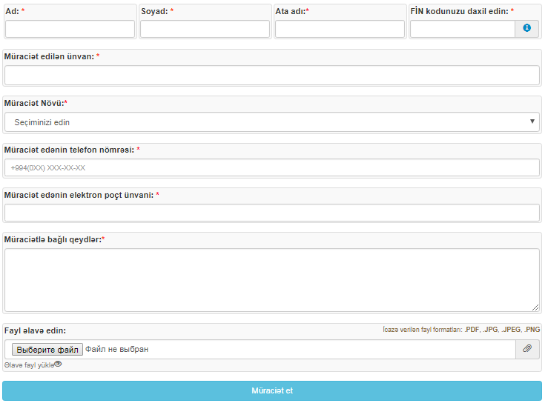Şəkil 5
Məlumatlar daxil edildikdən sonra “Müraciət et” düyməsi basıldıqda müraciət uğurla qeydiyyata alındlqda ekranda “Müraciətiniz qeydiyyata alındı. Xidmətimizdən istifadə etdiyiniz üçün sizə təşəkkür edirik. Müraciət nömrəniz: ___” məlumatı verilir. (Şəkil 6)
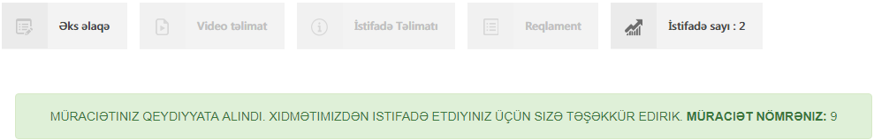Şəkil 6

Müraciət qeydiyyata alındıqdan sonra Cəmiyyətin müvafiq struktur vahidinə icraya yönləndirilir. Müraciətin nəticəsi haqda məlumat vətəndaş tərəfindən daxil edilən elektron poçt ünvanına göndəriləcəkdir.

